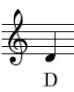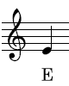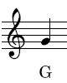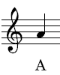



 G1  D1  E1  A1  D1  G1 A1 D1 E1

g1 d1 e1 a1 d1 g1 a1 d1 e1 A1 G1

g1  e1  d1  g1  d1  e1 a1 d1 g1





 G1  D1  E1  D1  G1 A1 D1 E1

g1  d1  e1  a1  d1  g1 a1 d1 e1  A1 G1

g1  e1  d1  g1  d1  e1 a1 d1 g1